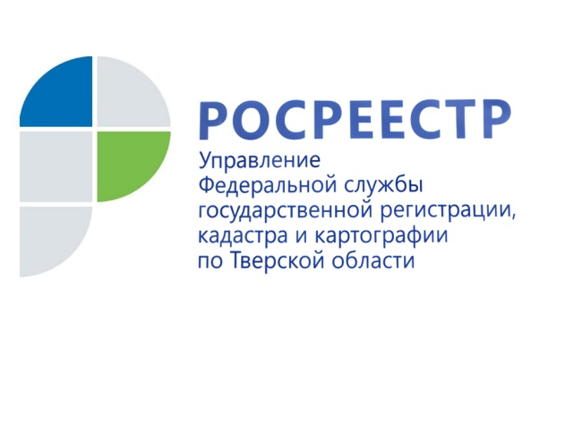 ПРЕСС-РЕЛИЗ

Об изменениях в законодательстве, актуальных для садоводов и огородников Верхневолжья

Управление Росреестра по Тверской области информирует о вступлении в силу 5 июня 2020 года Федерального закона от 25.05.2020 № 162-ФЗ, который внёс изменения в Федеральный закон "О ведении гражданами садоводства и огородничества для собственных нужд и о внесении изменений в отдельные законодательные акты Российской Федерации" (Закон о садоводстве) и статью 42 Федерального закона "О государственной регистрации недвижимости".

Так, законом № 162-ФЗ внесены изменения в статью 17 Закона о садоводстве, согласно которым к исключительной компетенции общего собрания членов товарищества отнесено принятие решения об обращении с заявлением о государственной регистрации прав и (или) о государственной кадастровом учёте объектов недвижимости, расположенных в границах территории ведения гражданами садоводства или огородничества для собственных нужд и являющихся имуществом общего пользования, а также об избрании представителя указанных лиц на подачу данных заявлений.

Иными словами, теперь члены садоводческих и огороднических товариществ на общем собрании могут выбрать конкретного представителя товарищества, кому они хотят доверить право распоряжаться общим имуществом, и наделить его полномочиями по обращению в Росреестр для подачи заявления для проведения кадастрового учёта и регистрации прав на недвижимость. Документом, подтверждающим наличие у представителя общего собрания соответствующих полномочий, является решение общего собрания членов садоводческого или огороднического товарищества. Оформление доверенности на членов СНТ при регистрации имущества общего пользования не требуется.

Заместитель руководителя Управления Росреестра по Тверской области Ирина Миронова: «Во многих СНТ Тверской области права на имущество общего пользования не оформлены. Принятые изменения – справедливо установленная законодателем норма, призванная решить проблемы садовых товариществ при попытках регистрации земель общего пользования в уполномоченных органах. Ранее при регистрации общей долевой собственности на земли общего пользования Управлением запрашивались документы и подписи всех без исключения членов товарищества. Новый порядок упростит оформление прав и сократит материальные издержки садоводов и огородников Верхневолжья».

О Росреестре
Федеральная служба государственной регистрации, кадастра и картографии (Росреестр) является федеральным органом исполнительной власти, осуществляющим функции по государственной регистрации прав на недвижимое имущество и сделок с ним, по оказанию государственных услуг в сфере ведения государственного кадастра недвижимости, проведению государственного кадастрового учета недвижимого имущества, землеустройства, государственного мониторинга земель, навигационного обеспечения транспортного комплекса, а также функции по государственной кадастровой оценке, федеральному государственному надзору в области геодезии и картографии, государственному земельному надзору, надзору за деятельностью саморегулируемых организаций оценщиков, контролю деятельности саморегулируемых организаций арбитражных управляющих. Подведомственными учреждениями Росреестра являются ФГБУ «ФКП Росреестра» и ФГБУ «Центр геодезии, картографии и ИПД».

Контакты для СМИ

Макарова Елена Сергеевна
помощник руководителя
Управления Росреестра по Тверской области

+7 909 268 33 77, (4822) 34 62 24

69_press_rosreestr@mail.ru
www.rosreestr.ru
170100, Тверь, Свободный пер., д. 2

